**Пояснительная записка**

**Проект:** Платформа новостей и гайдов для игры Valorant

**Ссылка на проект:** https://github.com/melliohs/Python_project

**Авторы проекта:** Поляков Данила Александрович, ББСО-02-16

**Описание проекта**

Недавно вышла игра Valorant, у которой уже есть миллионы поклоников. Было решено создать сайт чтобы помочь новичкам в освоении игры. На сайте есть новости, описание персонажей гайды, которые помогут новичкам освоиться в игре и понять механики. Для опытных игроков есть возможность создавать гайды.

**Описание используемых технологий и реализации**

**Back**: Python, Flask – веб-фреймворк

**Front**: HTML, CSS, Bootstrap

**База данных** – sqlalchemy

Обработка действий (нажатие на кнопку, получение страницы) реализована в файле app.py. Над функциями есть декораторы @app.route(). Они используются для создания связи между шаблоном HTML и функцией. В файле forms.py с помощью Form-WTF реализованы классы для создания и обработки форм на сайте. Для работы с базой данных мы использовали sqlalchemy. Это библиотека для работы с СУБД с использованием технологии ORM(Object-Relational Mapping). В проекте в папке db создана fitness.sqlite - база данных в которой все хранится. В папке data хранятся классы, необходимые для взаимодействия с базой: __all_models.py (все модели для работы с базой данных), db_session.py - отвечает за подключение к базе данных и создание сессии для работы с ней, users.py – хранятся классы для работы с таблицами в базе данных. Папка static включает в себя стили css и картинки. В папке templates лежат шаблоны .html, которые нужны для отображения страниц в браузере.

Используемые библиотеки:

* json - позволяет кодировать и декодировать данные в удобном формате
* flask - фреймворк для создания веб-сайтов на языке Python
* flask_login - это библиотека, позволяющяя интегрировать систему аутентификации в приложение Flask
* PIL – для работы с изображениями.
* flask_wtf - это расширение для Flask, которое интегрирует WTForms во Flask. WTForms – это библиотека, написанная на Python и независимая от фреймворков. Она умеет генерировать формы, проверять их и предварительно заполнять информацией.
* Secrets – для хэширования названия изображения
* sqlalchemy - библиотека на языке Python для работы с реляционными СУБД с применением технологии ORM. SQLAlchemy позволяет описывать структуры баз данных и способы взаимодействия с ними на языке Python без использования SQL.

**Схема БД**

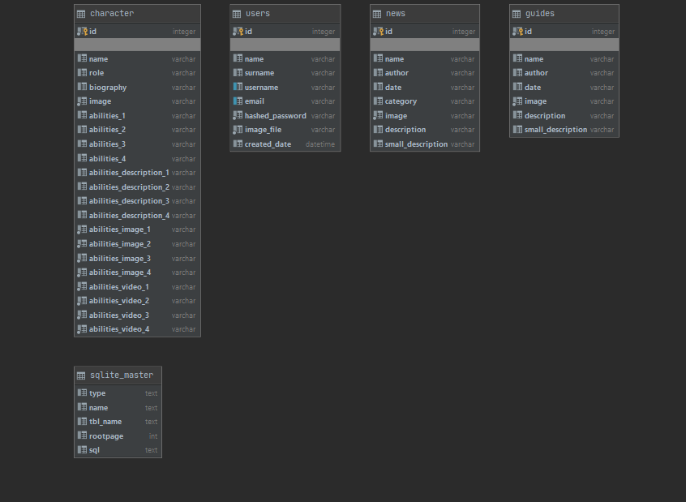

**Вид сайта**

Заходя на сайт, мы попадаем на главную страницу

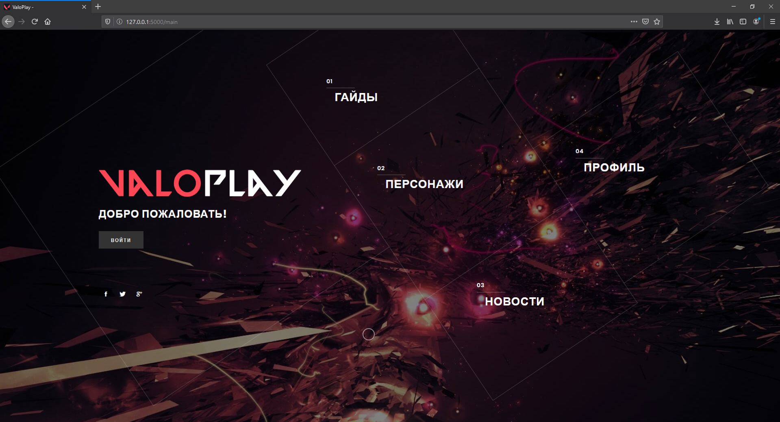

При нажатии кнопки «Войти» мы переходим на страницу авторизации

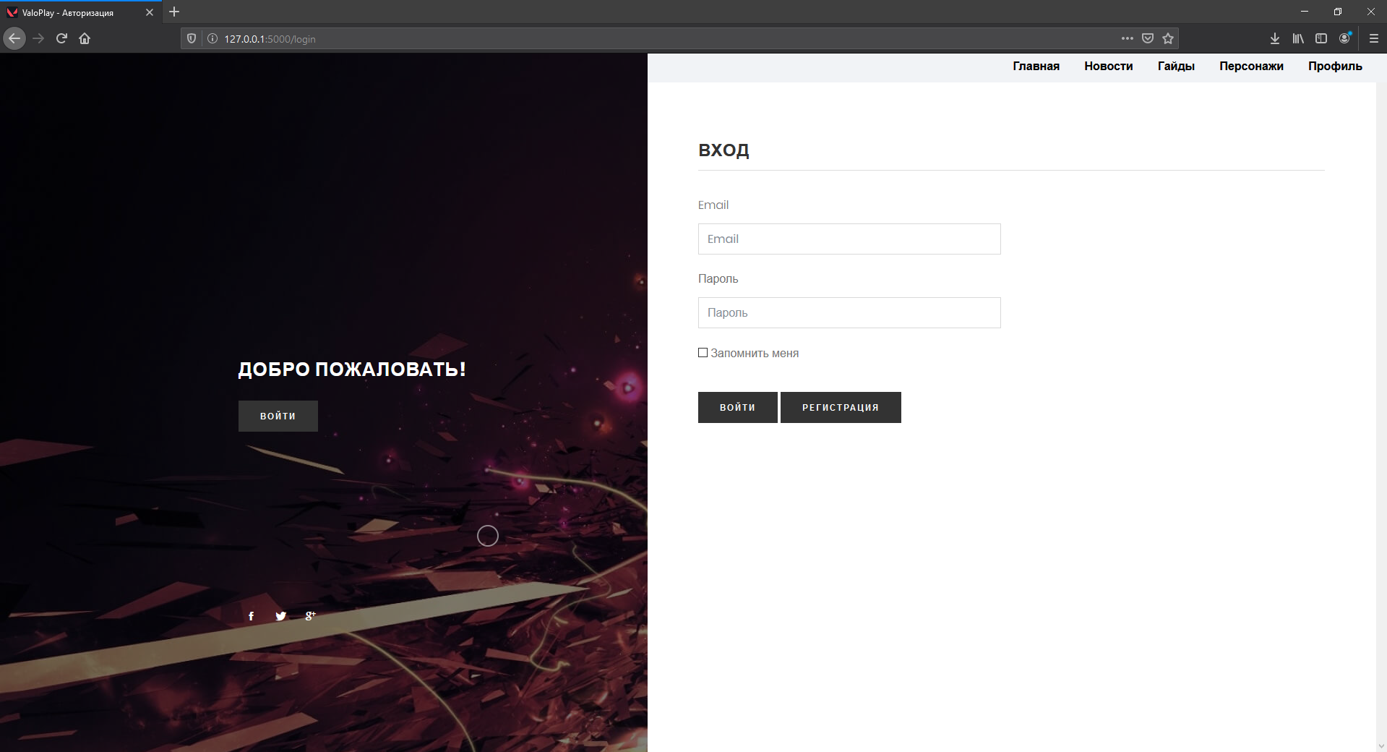

Страница регистрации

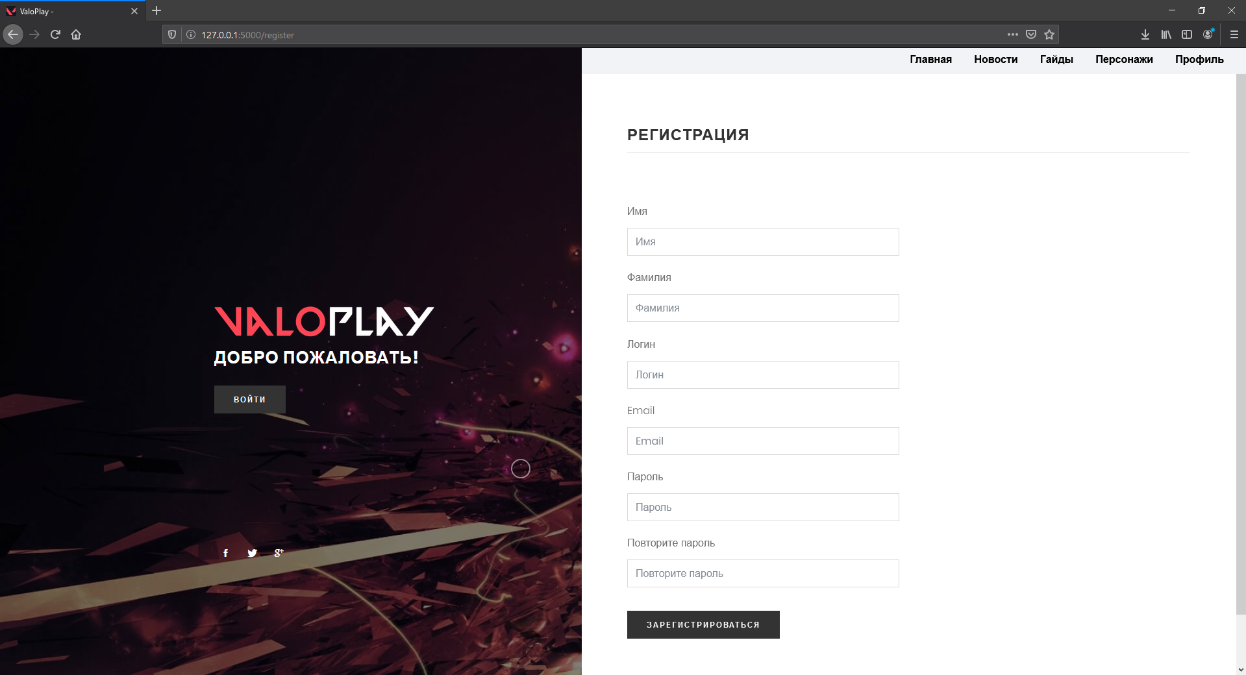

Главная страница после авторизации

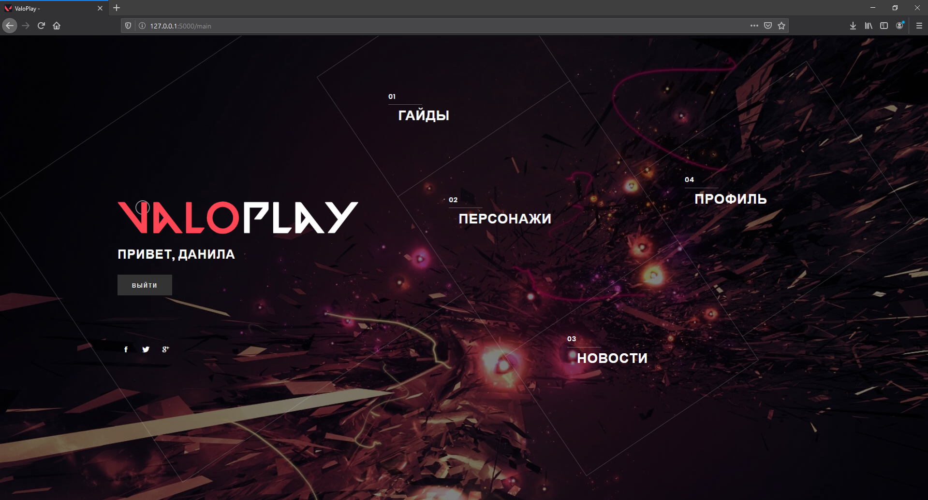

После авторизации нам доступна страница профиля, где мы можем менять свои данные

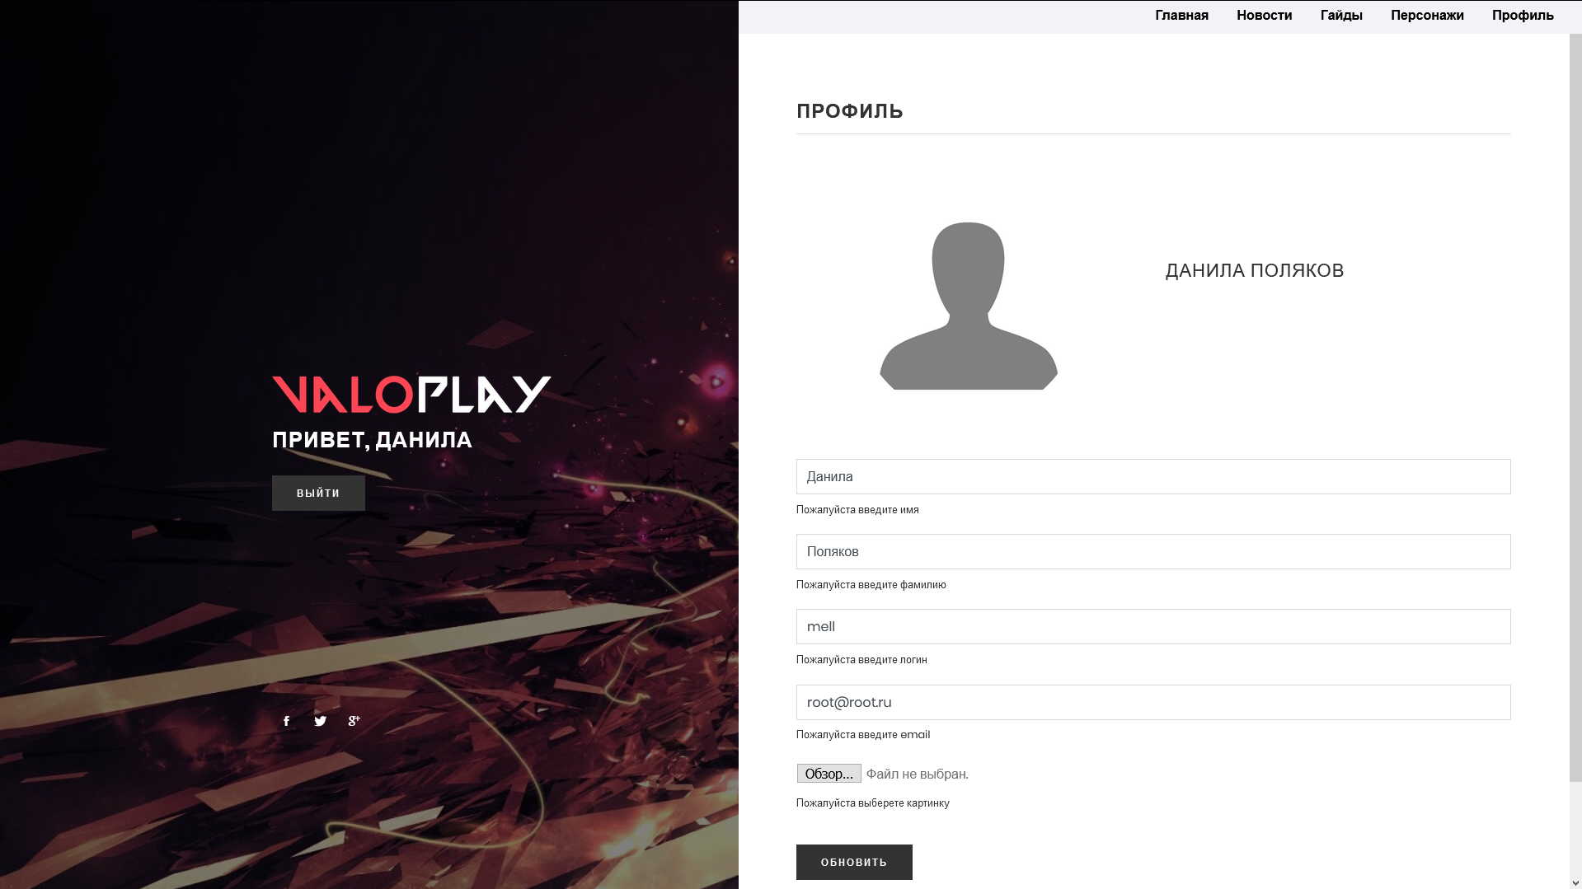

Теперь перейдем на страницу «Новости». Тут мы можем просматривать и добавлять новости (под учетной записью администратора)

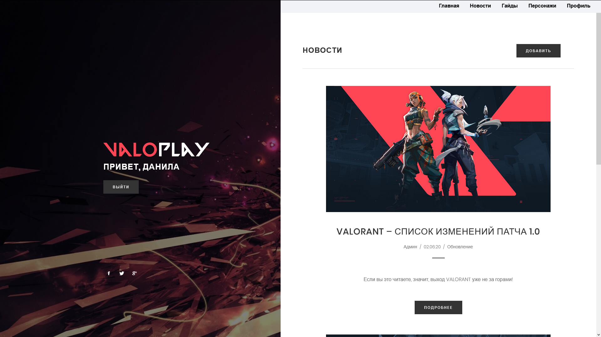

При нажатии на кнопку «Подробнее», мы переходим непосредственно к новости.

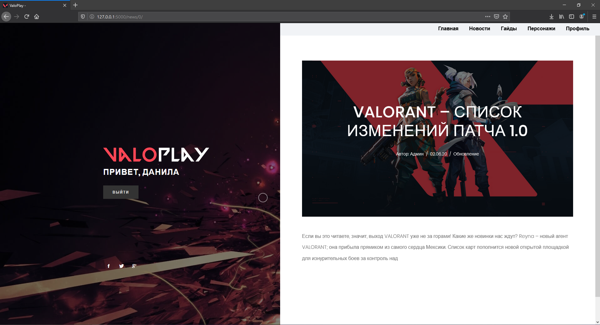

При нажатии кнопки «Добавить», мы переходим к странице создания новости.

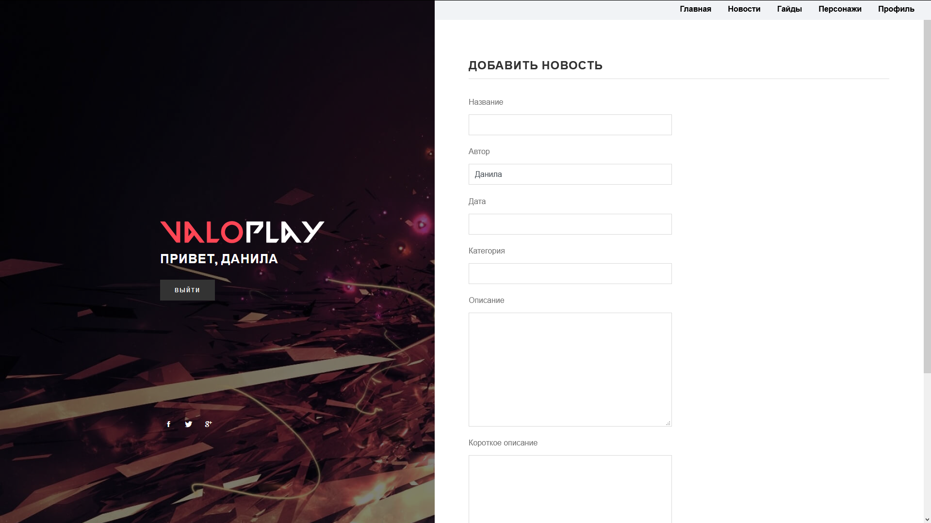

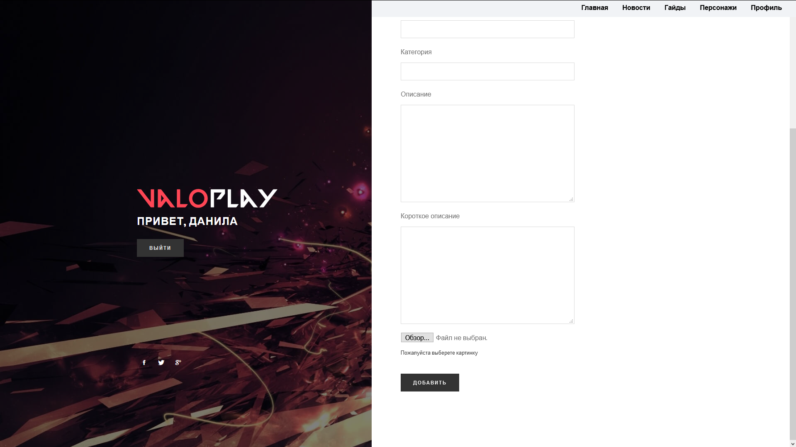

Страница «Персонажи». Здесь можно выбрать интересующего нас персонажа и узнать информацию о нем.

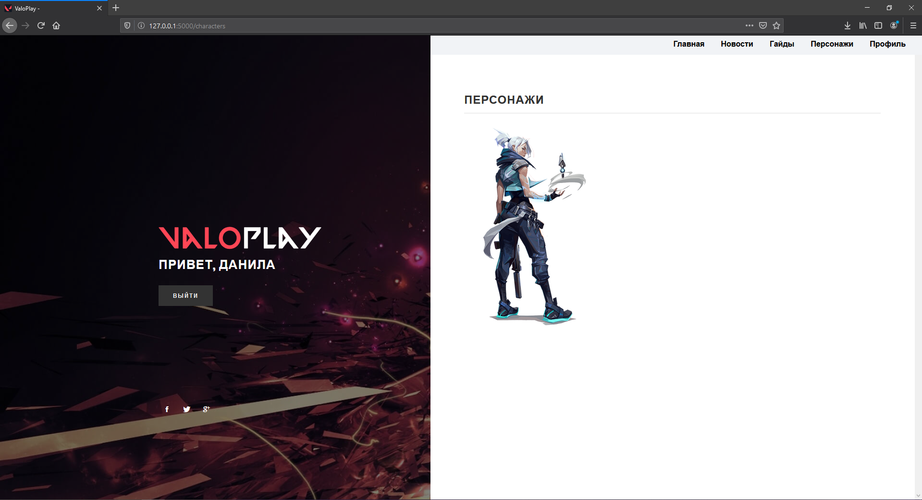

Нажав на персонажа мы переходим к странице, где он подробно описывается.

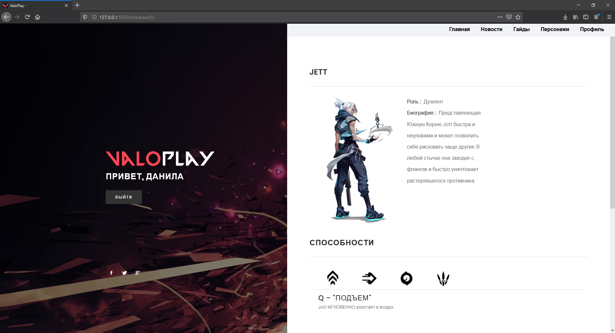

Страница «Гайды». Здесь высвечиваются все гайды которые написаны, и так же можно написать свои. Присутствуют 2 кнопки «Добавить» и «Посмотреть».

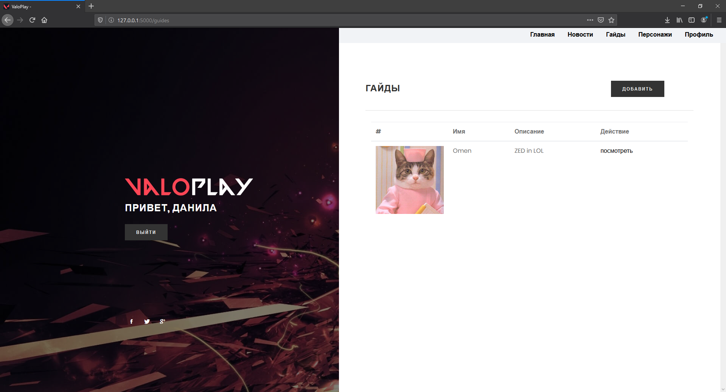

При нажатии кнопки «Посмотреть» мы увидим полный гайд.

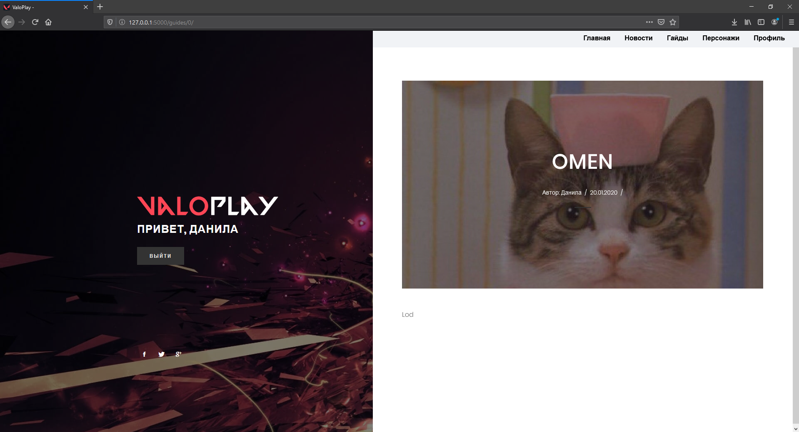

При нажатии кнопки «Добавить» мы переходим на страницу создания гайда.

